健康推進課 行
忙しい朝でも野菜がとれる！時短どんぶりレシピ
2026年度
第23回ヘルシーメニューコンテスト

応募用紙
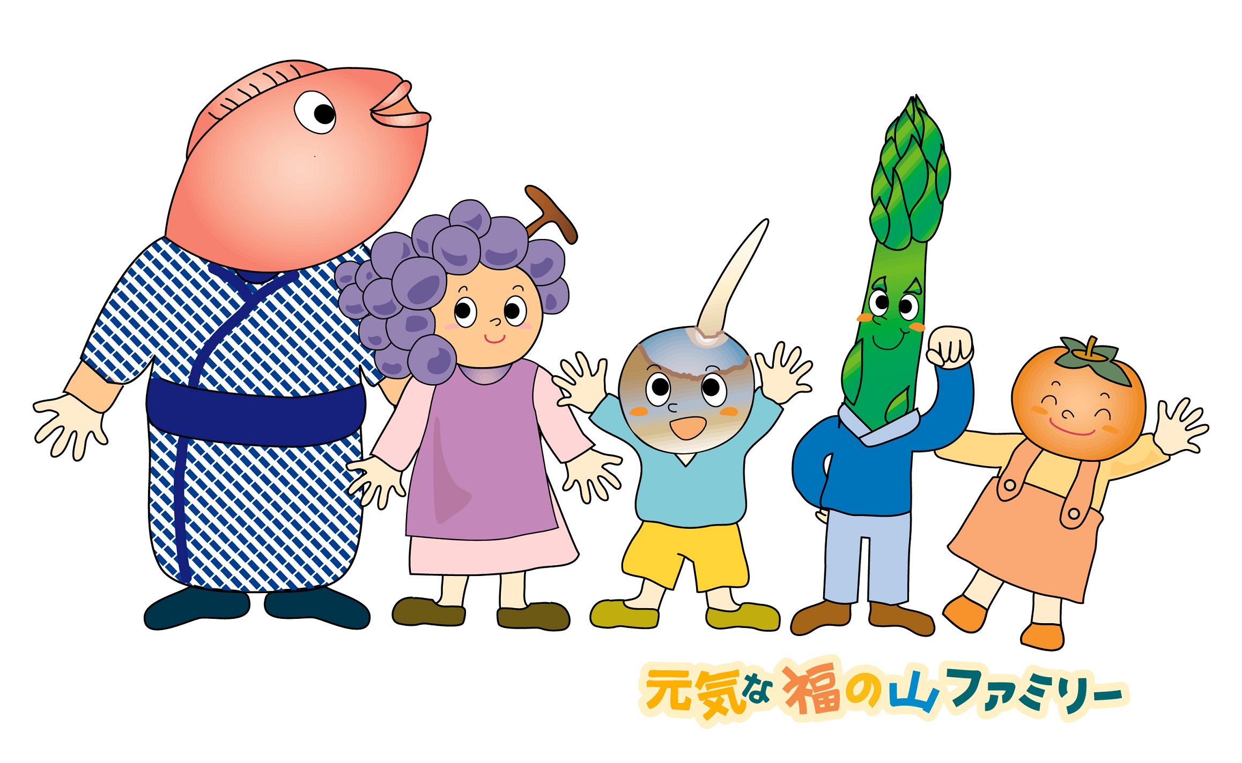
次の内容で応募します。
ふりがな
名 前
住 所 | 〒 － | 電話番号

該当の部門に ○ をし、学生の場合は、学校名・学年を記入してください。
・小学生の部 | ・中学生の部 | ・一般の部（高校生以上）
学校名 学年
※個人情報は本件に関する諸連絡のみに使用します。
献立の
タイトル
《福山産の食材》 |  | 《野菜使用量》 g
 |  | 《調理時間》 分
《セールスポイント、
簡単に作れる工夫点など》

《写真》
※受賞作品及び審査通過作品については、こちらの写真を
福山市ホームページ等に使用させていただきます。


名 前

献立のタイトル
ふくっぴー
※福山産の材料は、「福山産」の列に〇を記載し分かるようにしてください。

材 料 | 福山産※ | １人分  分量(g)又は目安量 | 作り方

〒720-8512 福山市三吉町南二丁目１１番２２号 福山市保健部健康推進課「ヘルシーメニューコンテスト」
E-mail：kenkou-suishin@city.fukuyama.hiroshima.jp

